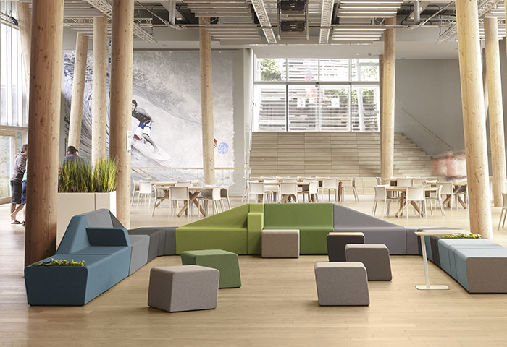

**Proposition pédagogique N 3 Identifier des besoins et proposer une solution adaptée au parcours client Contexte professionnel « Métiers de la vente »**

**CONTEXTE PROFESSIONNELMETIERS DE LA VENTE**

Compétences communes ciblées :

* Rechercher et exploiter l’information
* Identifier les besoins
* Proposer une solution adaptée au parcours client

Proposition pédagogique N 3 Identifier des besoins et proposer une solution adaptée au parcours client Contexte professionnel « Métiers de la vente »



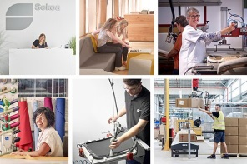Vous débutez une période de formation en milieu professionnel (pfmp) dans le service commercial du siège social de la société Sokoa, située à Bezons dans le Val d’Oise (95).   
Monsieur Perez, l’un des responsables commerciaux pour la zone France, vous accueille dans son service.

Il vous présente l’entreprise Sokoa et vous demande dans un premier temps d’analyser les informations commerciales communiquées sur les différents médias sociaux et les outils numériques d’aide à la vente mis à disposition des commerciaux. (Mission 1)   
Vous allez procéder ensuite au traitement d’une demande transmise par un client potentiel (également appelé prospect)par l’outil Facebook Messenger en exploitant un plan de découverte des besoins. (Mission 2)  
Enfin, vous proposerez une solutioncommercialeadaptée en lien avec le projet soumis. (Mission 3)

**Mission 1 – Analyser la communication de l’entreprise Sokoa sur les différents médias sociaux et les outils numériques d’aide à la vente**

**Activité 1. Comprendre la communication commerciale de Sokoa**

***Monsieur Perez vous demande d’analyser la communication commerciale de Sokoa sur différents medias digitaux***

**Consulter le site internet de l’entreprise Sokoa** : <https://www.sokoa.com/>

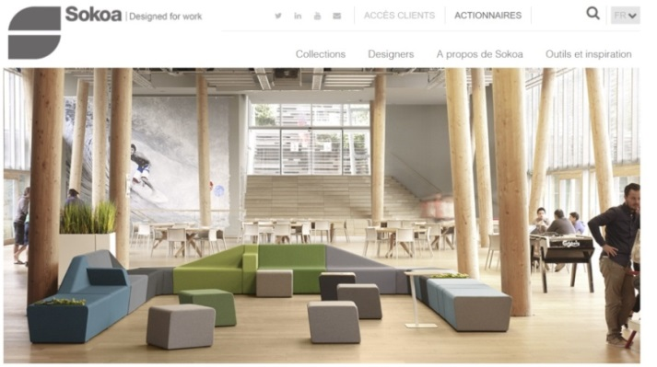



* 1. Identifier les principales informations que le prospect peut recueillir grâce aux différents onglets.

|  |  |
| --- | --- |
| **Onglets** | **Informations recueillies** |
| Réseaux sociaux  Clients  Actionnaires  Collections  Designers  À propos de Sokoa  Outils et inspiration  News | ……………………………………………..  ……………………………………………..  ……………………………………………  …………………………………………….  ……………………………………………..  ……………………………………………..  ……………………………………………..  ……………………………………………..  ……………………………………………..  …………………………………………….  ………………………………………………  ……………………………………………  …………………………………………….  …………………………………………….  …………………………………………….  ……………………………………………..  ……………………………………………. |

* 1. Dans l’onglet « Outils et inspiration », préciser l’intérêt des fonctionnalités proposées pour prendre connaissance des collections Sokoa.

………………………………………………………………………………………………………………………………………………………………………………………………

* 1. Justifier la diversité des moyens de contact proposés par Sokoa

………………………………………………………………………………………………………………………………………………………………………………………………

………………………………………………………………………………………………………………………………………………………………………………………………

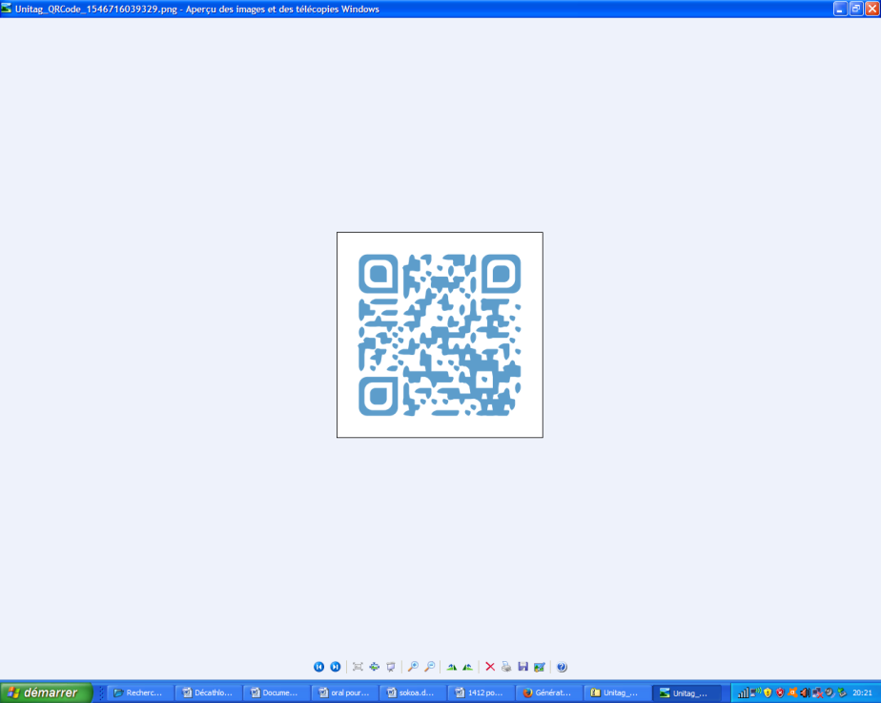**Se rendre sur le compte twitter Sokoa**

<https://twitter.com/SOKOAchairs>

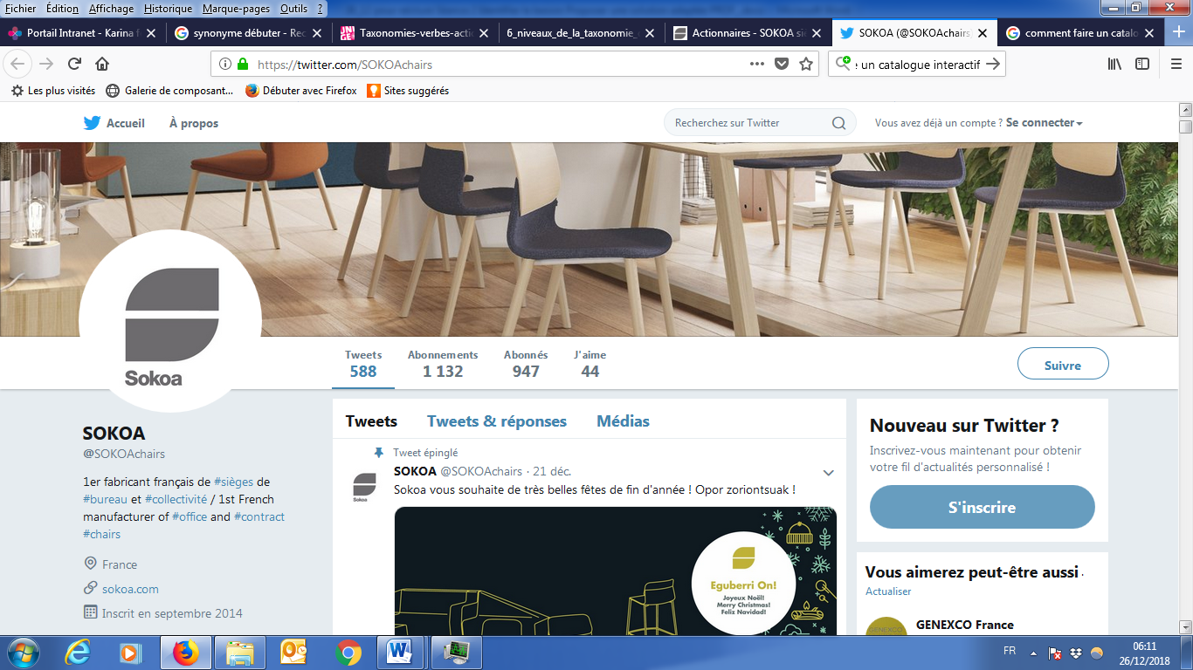

* 1. Décrire le profil Twitter de l’entreprise Sokoa en expliquant le contenu des principales rubriques.

………………………………………………………………………………………………………………………………………………………………………………………………

………………………………………………………………………………………………

* 1. Indiquer l’utilité pour Sokoa de disposer d’un compte Twitter d’entreprise.

………………………………………………………………………………………………………………………………………………………………………………………………

………………………………………………………………………………………………

………………………………………………………………………………………………………………………………………………………………………………………………

Visionner sur Youtube, la vidéo relative à la présence de Sokoa lors d’un évènement spécifique https://www.youtube.com/watch?v=kjaVgPbZ0kQ&feature=youtu.be

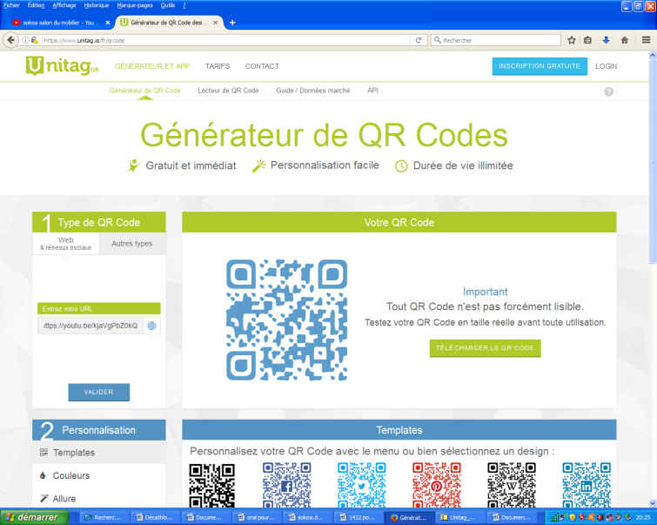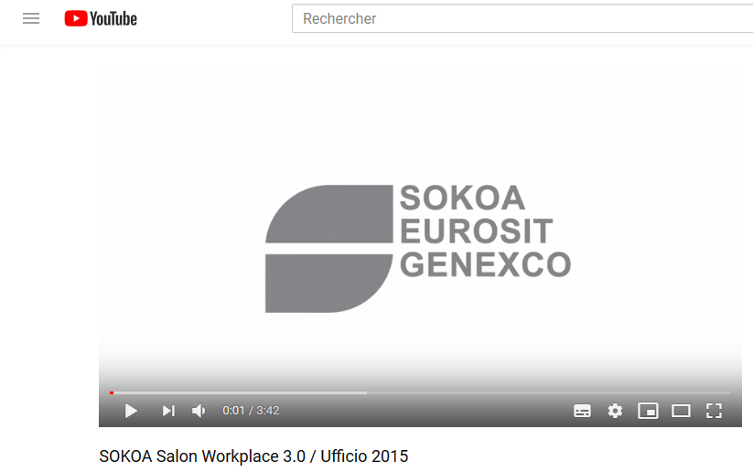

<https://www.youtube.com/watch?v=kjaVgPbZ0kQ>

* 1. Nommer l’évènement commercial spécifié dans la vidéo en précisant le type de clientèle ciblée.

………………………………………………………………………………………………………………………………………………………………………………………………

* 1. Indiquer l’innovation technologique présentée par le directeur et expliquer pourquoi celui-ci utilise une tablette.

………………………………………………………………………………………………………………………………………………………………………………………………

* 1. Expliquer l’intérêt commercial pour la société « Sokoa » de participer à ce type d’évènement commercial.

………………………………………………………………………………………………………………………………………………………………………………………………

**Activité 2. Découvrir les outils numériques d’aide à la vente mis à disposition des commerciaux**

***Satisfait de votre travail d’analyse relatif à la communication de Sokoa, monsieur Perez vous dirige maintenant vers la découverte de deux outils d’aide à la vente (le showroom virtuel et l’appli catalogue)***



* **S’approprier le showroom virtuel Sokoa**

<http://www.sokoa.com/showroom/>

Lancer le showroom virtuel et découvrirles produits proposés par Sokoa.

Aide à la navigation sur le showroom

****À partir de l’aide à la navigation, en bas à droite, découvrez le showroom virtuel en cliquant sur « panorama suivant » ou « panorama précédent ». Vous pouvez également vous déplacer à l’aide de la souris.

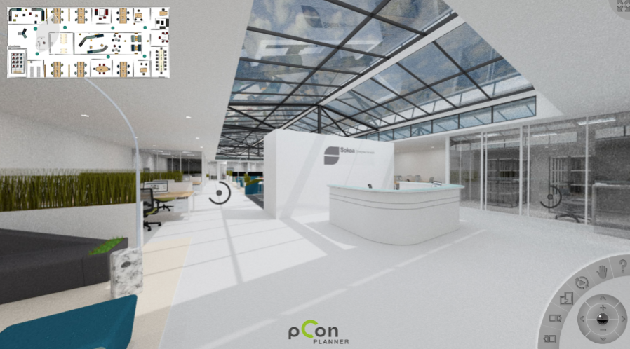





Démarrer l’autorotation

Placer votre curseur sur les deux lettres « i » qui apparaissent et cliquer.

* **Naviguer en autonomie à présent !**

**2.1**Indiquer les avantages pour Sokoa et pour ses clients potentiels de pourvoir utiliser la fonctionnalité « showroom virtuel »

* Intérêt pour Sokoa.

………………………………………………………………………………………………………………………………………………………………………………………………

* Intérêt pour les clients potentiels.

………………………………………………………………………………………………………………………………………………………………………………………………

………………………………………………………………………………………………………………………………………………………………………………………………

**Découvrir l’appli Catalogue Sokoa**

****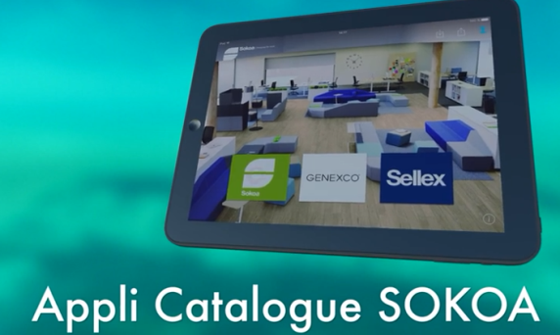****

<https://www.youtube.com/watch?v=cHJ4xSiAiS0&feature=youtu.be>

2.2 Indiquer le nom de l’outil qui va permettrede présenter les offres ainsi que son avantage principal.

…………………………………………………………………………………………………………………………………………………………………………………………………..

…………………………………………………………………………………………………………………………………………………………………………………………………..

2.3 Lister les différents supports numériquesd’aide à la vente auxquels a accès le commercial Sokoa.

……………………………………………………………………………………………………………………………………………………………………………………………………

……………………………………………………………………………………………………………………………………………………………………………………………………

2.4 Repérer trois avantages apportés par cette application numérique Catalogue Sokoa pour un commercial

|  |  |
| --- | --- |
| **Fonctionnalités** | **Intérêts** |
| Présentation du produit | ……………………………………………  ……………………………………………. |
| Envoi d’un e-mail | …………………………………………..  ……………………………………………. |
| Envoi d’un lien | …………………………………………….  …………………………………………… |

**Mission 2 – Identifier les besoins du client potentiel (prospect)**

***Monsieur Perez vous transmet la demande d’information d’un client potentiel communiquéepar l’outil tchat « Messenger » de Facebook.***

**Activité 1. Préparer son plan de découverte des besoins**

* **Prendre connaissance dudocument 1 ci-dessous**

**Document 1.**Message sur lapage Facebook Messenger « Contactez-nous »

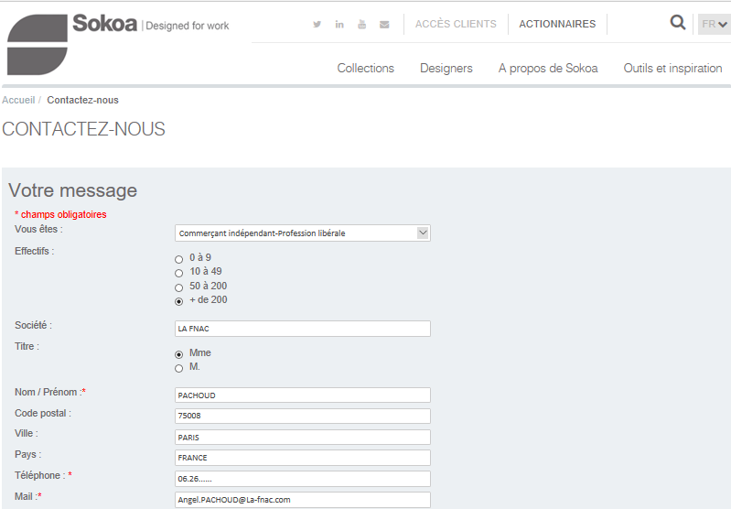

Société anonyme

………………………….



Bonjour,

Je vous sollicite pour un projet d’aménagement

Pour le siège parisien à Ivry sur Seine: une salle de repos pour le personnel. L’aménagement doit favoriser une atmosphère propice à la créativité, à l’échange, au travail collaboratif.

Merci par avance de votre retour

Cordialement

A.PACHOUD – Responsable agencement intérieur FNAC (Siège et magasins)

…………….

…………..

…………..



……………

…………….

* 1. Repérer sur le document 1à l’intérieur des bulles, les principales informations indiquéesdans le message envoyé par le client potentiel (Nom et fonction de l’expéditeur, type d’entreprise, objet de la demande)
  2. Indiquer si ces informations vous semblent suffisamment précises etjustifier votre réponse

………………………………………………………………………………………………………………………………………………………………………………………………



* **Prendre connaissance du document 2.** Les ressources sur Padlet

<https://padlet.com/identifierlesbesoins/6x418szbofcm>

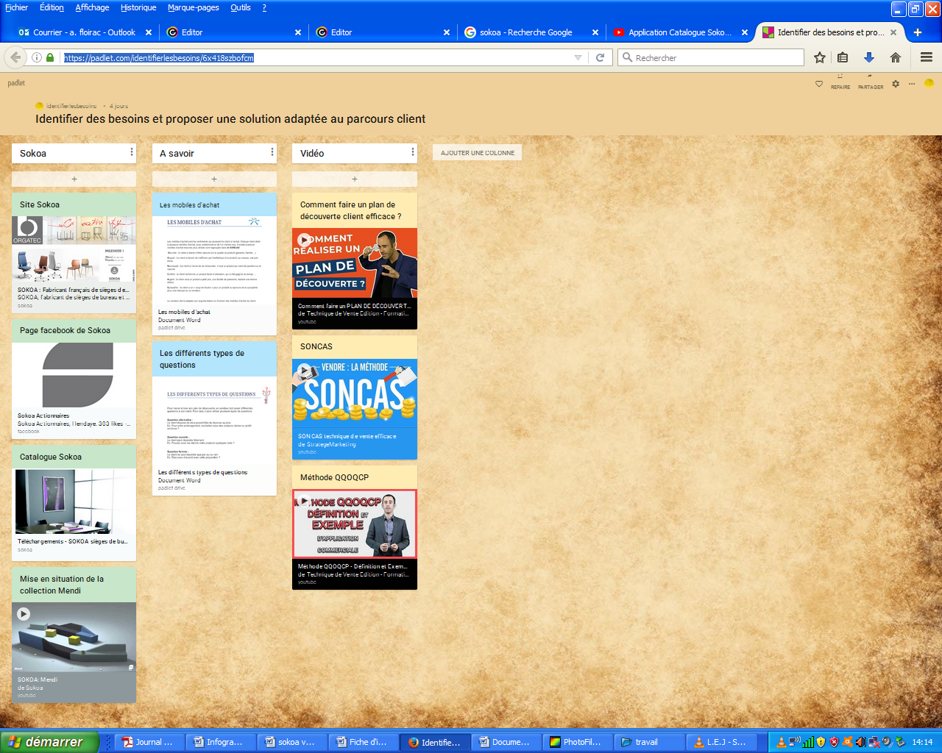1-4 Repérer trois mobiles d’achat adaptés à la demande reçue en justifiant votre réponse

…………………………………………………

…………………………………………………

…………………………………………………

…………………………………………………

1-5 Rédiger une question fermée pour entrer en contact avec ce client potentiel

…………………………………………………

…………………………………………………

…………………………………………………

…………………………………………………

1-6 Rédiger une question ouverte pour amener le client potentiel à donner une information complémentaire

…………………………………………………

…………………………………………………

…………………………………………………

………………………………………………..

1-7 Rédiger une question alternative pour que le client potentiel puisse préciser sa demande.

…………………………………………………………………………………………………..

…………………………………………………………………………………………………..

**Activité 2. Concevoir un plan de découverte des besoins**

**En groupe, à partir de vos connaissances acquises lors de l’activité 1 et en s’appuyant sur les consignes de monsieur Perez (document 3)**

**2-1 Construire le plan de découverte des besoins du client potentiel sur l’annexe 1**

**Document 3. Les conseils de monsieur Perez pour construire un** plan de découverte des besoins

**Annexe 1 Proposition d’un plan de découverte des besoins**

Pendant l’entretien

En amont de l’entretien

Pratiquer l’écoute active



Le plan de découverte est un plan de questionnement utilisé pour préparer et effectuer un entretien commercial. Il a pour but de découvrir la nature du besoin et les mobiles du client. Le commercial pourra ainsi proposer le bon produit au client

**Activité 3. Exploiter le plan de découverte des besoins dans le cadre d’une situation commerciale**

***Monsieur Perez a validé votre plan de découverte des besoins. Vous devez sous son contrôle, contacter en visioconférence, madame Pachoud, responsable de l’agencement intérieur de la FNAC afin d’identifier précisément ses besoins.***

***Avant de vous laisser en autonomie vivre cette situation professionnelle, monsieur Perez vous propose un exercice d’entrainement.***

**En groupe, à partir des conseils de monsieur Perez (Document 4) et d’une note de service qu’il a émise à destination du service commercial(document5),**

**3-1 Interpréter le rôle de ces trois professionnels afin de reconstituer la situation commerciale d’identification des besoins du prospect. Vous exploiterezvotre plan de découverte liée au projet de réaménagement envisagé par madame Pachoud de la FNAC.**

**Document 4 : Conseils de monsieur Perez pour la simulation de la situation professionnelleselon l’attribution des rôles suivants**

* ****Le commercial : joue la scène, prend des notes à partir de son plan de découverte des besoins
* Le client potentiel (madame Pachoud) : joue la scène
* Le responsable du service commercial : remplit la grille d’observation / enregistrement audio ou vidéo

|  |  |
| --- | --- |
| **Consignes jeu de rôle Espace détente personnel** | |
| **Client**  **Est conduit à préciserles éléments suivants**  * Souhaite une proposition sur la collection convivialité, gamme MENDI.  * L’aménagement doit favoriser une atmosphère propice à la créativité, à l’échange, au travail collaboratif.  *Surface de l’espace : 80 m²  * Accessoires souhaités : Tablettes mobiles en bois, module électrique  * Matière : Enduit PVS | **Vendeur**  * Questionne à l’aide du plan de découverte  * Reformule les besoins du client  * Convient d’un délai pour formuler une proposition |

DOCUMENT 4 Note de service émise par monsieur Perez

|  |  |
| --- | --- |
| *sokoa.bmp*   |  | | --- | | Pour information  Pour action  Pour archivage |   **NOTE DE SERVICE**  Expéditeur : Monsieur Perez  Destinataire : service commercial  Objet : méthode à utiliser pour la découverte des besoins  *Lors d’échanges avec un client potentiel sur Messenger, voici les informations les plus importantes à obtenir. Vous devrez utiliser pour cela, une méthode simple permettant de tout balayer : le « 3 QOCP ».*   * Pensez à proposer au client de visiter notre espace showroom virtuel et de visualiser nos collections grâce au site internet. * Pensez à bien reformuler toutes les informations principales en fin d’entretien et à les noter sur la fiche contact. Cela valorisera votre professionnalisme, crédibilisera auprès du prospect l’intérêt que vous lui portez, et permettra d’enrichir notre base de données prospects !   Ralph Perez  Responsable commercial |

**Afin de vous aider à synthétiser ce que vous avez appris suite à cette simulation d’une situation professionnelle, monsieur Perez revient sur certains points essentiels :**

* 1. **Indiquer l’intérêt de la reformulation.**

………………………………………………………………………………………………….

………………………………………………………………………………………………….

……………………………………………………………….………………………………….

…………………………………………………………………………………………………..

* 1. **Expliquer l’intérêt de la prise de notes dans le cadre de la découverte des besoins.**

………………………………………………………………………………………………….

………………………………………………………………………………………………….

……………………………………………………………….………………………………….

…………………………………………………………………………………………………..

* 1. **Justifier l’intérêt de proposer ce plan de découverte.**

………………………………………………………………………………………………….

………………………………………………………………………………………………….

……………………………………………………………….………………………………….

…………………………………………………………………………………………………..

**Mission 3 – Proposer une solution adaptée aux besoins exprimés par le prospect client**

***Sur la base des besoins exprimés par madame Pachoud, monsieur Perez vous demande de formaliserune solution adaptée concernantle projet d’aménagement d’une salle de repos du personnel.***

* **Avant d’arriver à la proposition commerciale, 3 étapes à traverser…**



**Activité 1. Élaborer le projet commercial**

**1ère étape – Découvrir et s’approprier la gamme Mendi**

***La première étape de votre démarche est de vous approprier la gamme Mendi. Monsieur Perez vous oriente sur cette gamme qui correspond aux besoins exprimés par madame Pachoud, responsable de l’agencement intérieur de la FNAC, dans le projet d’aménagement d’une salle de repos.***

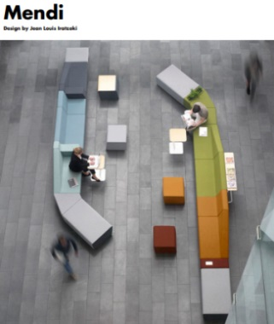

* **Télécharger le catalogue Mendi et l’enregistrer sur votre session**.

[**https://www.sokoa.com/fr/sokoa-outils/telechargements.html**](https://www.sokoa.com/fr/sokoa-outils/telechargements.html)

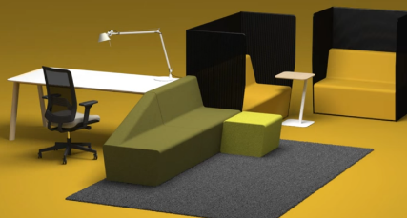

* **Visionner la vidéo Mendi afin de découvrir en rythme, toutes les possibilités de ce programme modulaire, astucieux, flexible, et coloré**

[**http://youtu.be/Xmiuu3v8z-s**](http://youtu.be/Xmiuu3v8z-s) **(1mn30)**

* À partir de la consultation du catalogue et de la vidéo :

**1-1 Indiquerl’avantage principal de la gamme Mendi.**

………………………………………………………………………………………………….

………………………………………………………………………………………………….

**1-2 Repérerles troistailles de composition possibles en précisant ce qui les distingue.**

………………………………………………………………………………………………….

………………………………………………………………………………………………….

**2ème étape - Sélectionner les modules et accessoires**

***La seconde étape de votre démarche consiste à sélectionner des produits afin de faire une proposition adaptée à la demande de la Fnac.***

À partir des besoins exprimés par madame Pachoud pris en note par vos soins lors de la visioconférence (document 1 extrait des notes de la visioconférence) et des configurations présentées dans le catalogue (pages 6-7, 10-11 et 14-15)

Document 1 : extrait des notes prises lors de la visioconférence avec madame Pachoud (FNAC)

Besoins de la cliente Mme Pachoud

* Gamme : Mendi
* Surface : 80 m²
* Accessoires souhaités : tablettes mobiles en bois, module électrique
  1. **Sélectionner les produits qui vous permettront de visualiservotre projet**

**Le tableau ci-dessous peut être reproduit avec un logiciel de traitement de texte ou un tableur ou téléchargé.**

|  |  |  |
| --- | --- | --- |
| **Type de composition**  **(Small, medium, large)** | **Photo de la composition sélectionnée** | **Nombre de compositions[1] à prévoir pour occuper l’espace** |
| ……………… |  | …………………….. |
| ……………… |  | ……………………… |
| **Accessoires de mobilité sélectionnés** | **Photos des accessoires** | **Nombre d’accessoires** |
| - ……………..  - …………….. |  | ………………….  …………………… |

**Activité 2. Proposer une solution adaptée au besoin du client**

**3ème étape –Transmettre la configuration à madame Pachoud**

***La troisième étape de votre démarche consiste à transmettre par courriel la configurationdu projet à madame Pachoud afin d’établir la proposition commerciale (étape 4).***

**2-1 Rédiger le courriel à transmettre à transmettre à madame Pachoud(annexe 1) pour lui soumettre la proposition de configuration figurant en document 2 (elle sera envoyée en pièce jointe).**

**DOCUMENT 2 : Le visuel de la configuration**

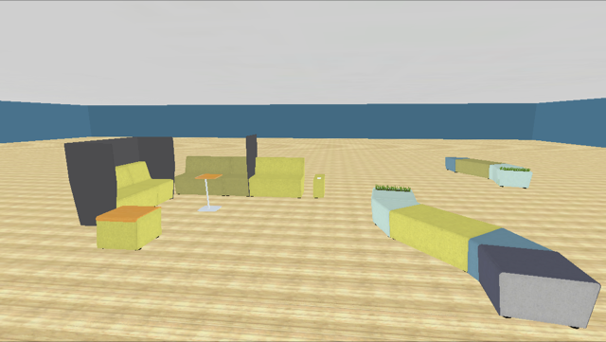

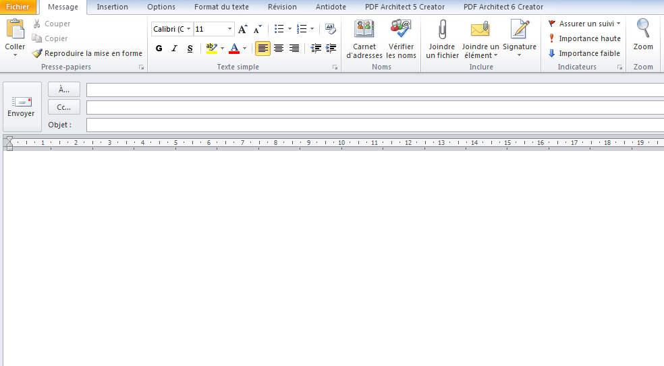**Annexe 1 : Courriel à transmettre à Madame Pachoud**

**4ème étape – Proposer une solution adaptée suite à des modifications apportées par le client**

***Votre cliente madame Pachoud est vivement intéressée par le projet commercial que vous lui avez communiqué par courriel. A l’occasion de nouveaux échanges, elle vous fait part d’une demande plus précise.***

**2-2 Formaliser le travail préparatoire à cette deuxième proposition (annexe 2), à partir des nouvelles précisions transmises par madame Pachoud (document 3) et un extrait du catalogue Mendi (document 4).**

**Document 3 extrait du courriel de Madame Pachoud envoyé en retour de votre proposition**



Bonjour,

Je vous remercie bien sincèrement de votre proposition pour l’agencement de la salle de repos du siège de la FNAC. La qualité et l’esthétique du design de la composition sont tout à faits adaptés.Néanmoins, après réflexion et échanges avec la direction générale, je souhaiterais une nouvelle proposition avec les éléments suivants :

* Un choix de modules avec dossier
* La surface de l’espace était de 80 m². Je souhaite que 40 % de cet espace soit dédié à la circulation. Seuls 20% de la surface occupée seront attribués aux modules (le reste sera destiné à des tables, étagères…)

Je vous remercie par avance de la prise en compte de ces éléments et reste à votre disposition pour toute demande de précisions

Bien cordialement

Madame Pachoud

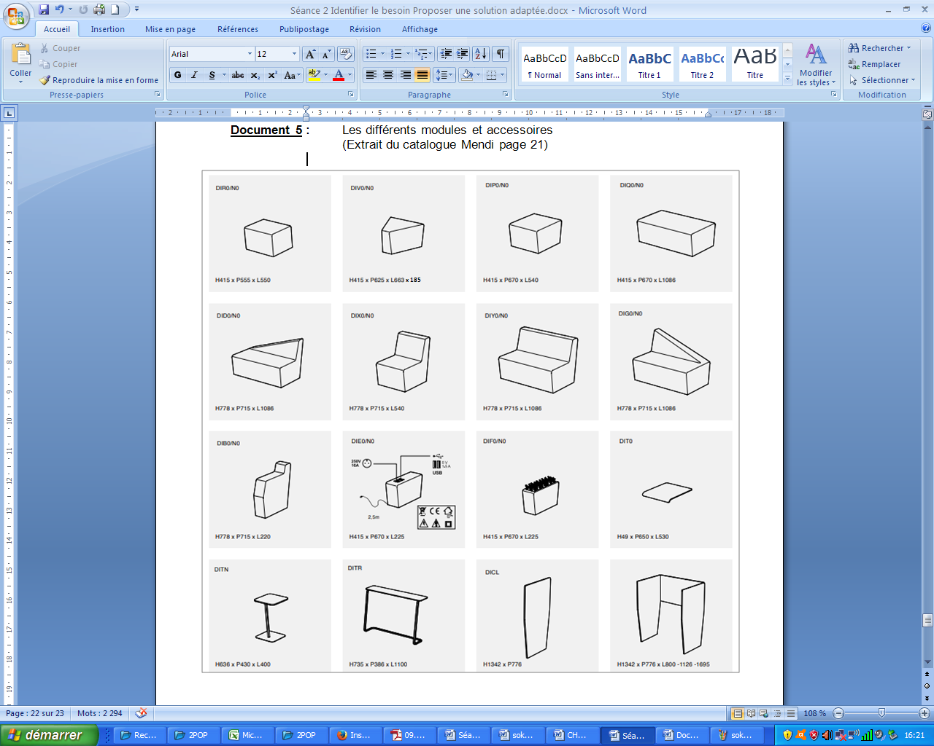**Document 4 Extrait du catalogue Mendi**

**Annexe 2 : Formulation de la nouvelle proposition**

**Les mesures de la nouvelle répartition des surfaces**

2-3 Calculer la surface dédiée à la circulation des clients

……………………………………………………………………………………..

* 1. Calculer la surface dédiée au mobilier

………………………………………………………………………………………

2-5 Calculer la surface dédiée aux modules

………………………………………………………………………………………..

La nouvelle composition proposée

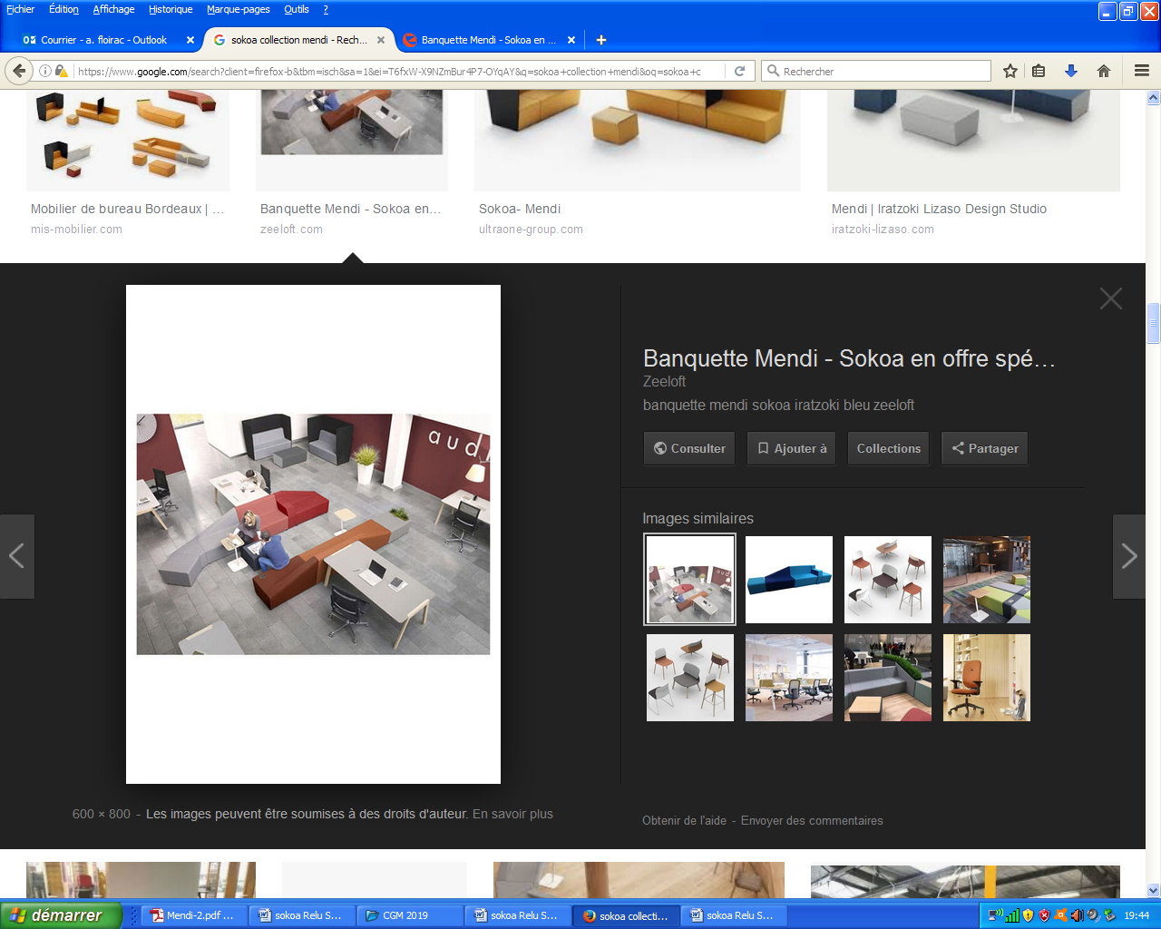

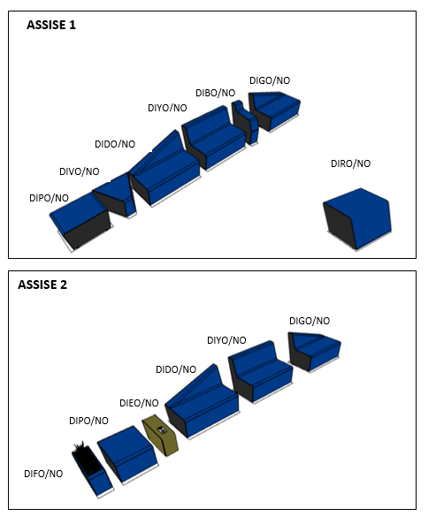

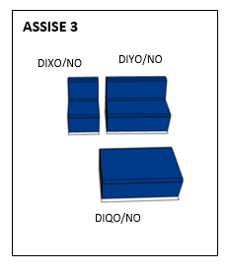

**Annexe 2 (suite et fin) Formalisation de la nouvelle proposition**

|  |  |  |  |  |
| --- | --- | --- | --- | --- |
| **Assises** | **Référence du module** | **Profondeur en mètre (m)** | **Longueur en mètre (m)** | **Surface en m2** |
| **ASSISE 1** |  |  |  |  |
|  |  |  |  |
|  |  |  |  |
|  |  |  |  |
|  |  |  |  |
|  |  |  |  |
|  |  |  |  |
| **ASSISIE 2** |  |  |  |  |
|  |  |  |  |
|  |  |  |  |
|  |  |  |  |
|  |  |  |  |
|  |  |  |  |
| **ASSISE 3** |  |  |  |  |
|  |  |  |  |
|  |  |  |  |
|  | **Total** |  |  |  |

* 1. Vérifier la présence de tous les éléments attendus par madame Pachoud.

……………………………………………………………………………………………

……………………………………………………………………………………….

2-6 Reporter les références et côtes de chaque module et vérifier le calcul de la surface des éléments choisis.

**POUR PROPOSER UNE ACTIVITE COMPLEMENTAIRE ET ALLER PLUS LOIN**

**Activité 3. Proposer une solution adaptée au besoin du client**

**Le projet commercial** (à réaliser si les élèves disposent d’un IPhone ou IPad)

**3ème étape –Transmettre la configuration à madame Pachoud**

**À partir de la sélection des produits effectuée, représenter l’aménagement de la zone de repos du personnel, en 3D avec l’application App store Mendi**

* Créer votre configuration Mendi à l’aide des différents modules et accessoires tout en jouant avec les différentes couleurs finitions.
* Visualiser et travailler sur votre configuration en 3D
* Enregistrer votre projet directement sur votre smartphone ou tablette. Puis, vous l’enregistrerezen format jpeg ou png (format image) pour l’envoyer à madame Pachoud,.À cette étape, vos principaux objectifs sont de maintenir la relation avec votre cliente et d’obtenir un accord de principe sur « l’esprit » du projet proposé.

Procédure à suivre après téléchargement de l’application :

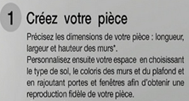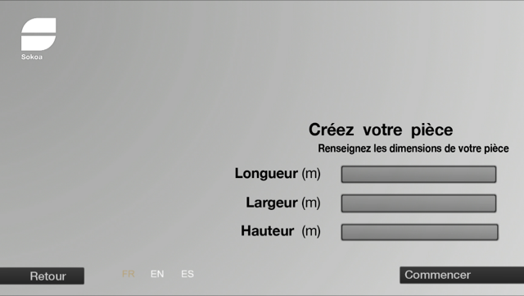

Penser à respecter la demande de la cliente en termes de surface.



**1. Choisir et ajouter** des configurations et accessoires proposées dans la bibliothèque

**2. Déplacer** votre composition à l’intérieur de la pièce créée

**3**. **Visualiser** en vue du dessus (2D)



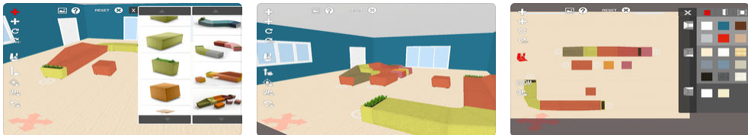

**4. Sauvegarder l’image** de votre projet dans la galerie de votre appareil. **Enregistrer votre projet** en format jpeg ou png (format image) afin de **l’envoyer à votre cliente.**

Proposition de composition réalisée à partir de l’application

Projet commercial

**4. Enregistrer votre projet en format jpeg ou png (format image)**. Celle-ci sera sauvegardée dans la galerie de votre appareil et pourra ensuite être **envoyé à votre cliente**

Monsieur Perez vous précise que Sokoa présente toujours ses projets à ses clients en 3D. En effet, cela permet au client de mieux visualiser la proposition émise.

Ouvrir le logiciel pConplanner, <https://pcon-planner.com/fr/download/>et réaliser le plan de votre aménagement à partir des modules et configurations placés dans la bibliothèque

**Un kahoot**

<https://play.kahoot.it/#/k/f4d13feb-34e5-4c34-a26d-aeda2d84cfaf>

1. *Composition : ensemble de modules qui, associés, forment une composition*